DOKUMENTASI PROJECT UKK APLIKASI PEMINJAMAN ALAT BERBASIS WEB

1. Deskripsi Sistem
Aplikasi Peminjaman Alat Berbasis Web merupakan sistem yang dirancang untuk mempermudah proses pengajuan dan pengelolaan peminjaman alat secara digital. Sistem ini menggantikan proses manual yang sering menimbulkan masalah seperti kehilangan data, kesalahan pencatatan, dan kesulitan dalam pengecekan ketersediaan alat.
Aplikasi ini memiliki tiga jenis pengguna, yaitu Admin, Petugas, dan User (Peminjam). Admin bertugas mengelola seluruh data sistem seperti data alat, kategori, dan pengguna. Petugas berperan dalam memverifikasi serta mengelola proses peminjaman dan pengembalian alat. Sedangkan User dapat melakukan pengajuan peminjaman alat serta melihat status peminjaman mereka. Dengan adanya sistem ini, proses peminjaman alat menjadi lebih efektif, terstruktur, dan mudah dipantau.

2. Kelebihan Sistem
• Mempermudah proses peminjaman alat
• Mengurangi kesalahan dalam pencatatan manual
• Mempermudah pengecekan ketersediaan alat
• Data tersimpan rapi dan mudah diakses
• Proses verifikasi lebih cepat dan terorganisir

3. Kekurangan Sistem
• Bergantung pada koneksi internet
• Memerlukan perangkat seperti komputer atau smartphone
• Membutuhkan maintenance dan pengelolaan sistem secara berkala

Login & Register
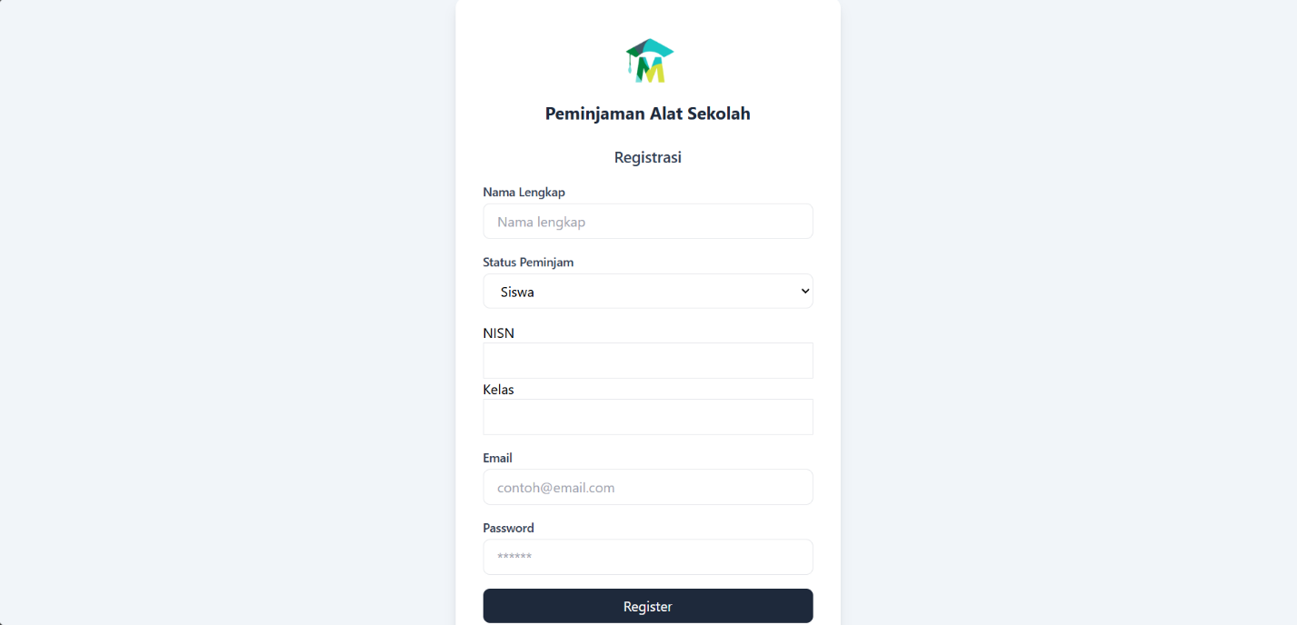
Register

Deskripsi
Halaman register digunakan untuk melakukan pendaftaran akun baru bagi pengguna dengan status Siswa dan Guru.Sedangkan akun Petugas tidak dapat didaftarkan melalui halaman ini, karena hanya dapat dibuat oleh Admin melalui sistem.

Penjelasan Fitur (tambahan penting)
Tambahin ini di bawah:
- Hak Akses Pengguna:
  - Siswa → dapat melakukan peminjaman alat
  - Guru → dapat melakukan peminjaman alat
  - Petugas → akun dibuat oleh admin dan bertugas mengelola data peminjaman

Jika memilih Siswa:
- Input NISN → Nomor Induk Siswa Nasional
- Input Kelas → Kelas siswa

Jika memilih Guru:
- Input NIP → Nomor Induk Pegawai
- Input Email → Untuk akun login
- Input Password → Untuk keamanan akun (minimal 6 karakter)
- Tombol Register → Untuk menyimpan data pendaftaran
- Link Login → Untuk kembali ke halaman login

Cara Penggunaan
- Isi nama lengkap
- Pilih status sebagai Siswa atau Guru
- Isi data tambahan sesuai status:
  - Siswa → NISN dan Kelas
  - Guru → NIP
- Masukkan email
- Masukkan password (minimal 6 karakter)
- Klik tombol Register
- Jika berhasil, pengguna dapat login menggunakan akun yang telah dibuat
- Halaman ini hanya digunakan untuk pendaftaran Siswa dan Guru
- Jika ingin menjadi Petugas, akun harus dibuat oleh Admin
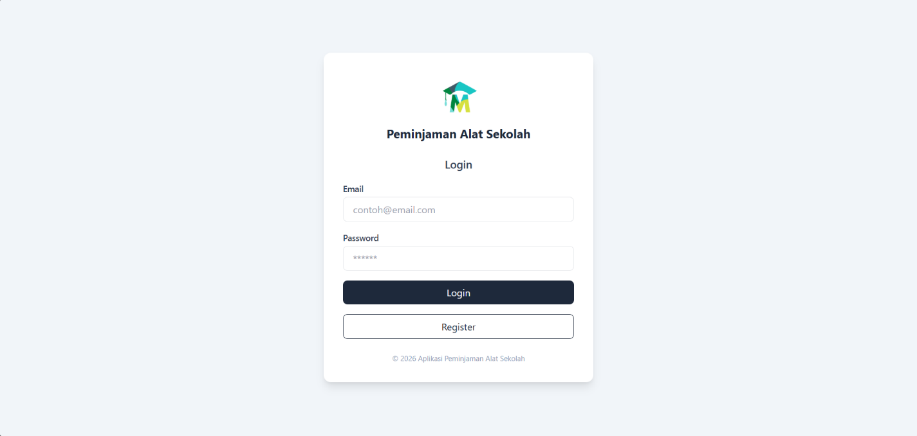
Login

Deskripsi
Halaman login digunakan oleh pengguna untuk masuk ke dalam sistem Aplikasi Peminjaman Alat Sekolah dengan memasukkan email dan password yang telah terdaftar.

Penjelasan Fitur
- Logo Aplikasi
Menampilkan identitas dari aplikasi.
- Judul Aplikasi
Menunjukkan nama sistem yang digunakan.
- Input Email
Digunakan untuk memasukkan email pengguna yang telah terdaftar.
- Input Password
Digunakan untuk memasukkan kata sandi akun pengguna.
- Pesan Error
Akan ditampilkan apabila email atau password yang dimasukkan tidak sesuai.
- Tombol Login
Berfungsi untuk memproses data login dan masuk ke dalam sistem.
- Tombol Register
Digunakan untuk mengarahkan pengguna ke halaman pendaftaran akun baru.

Cara Penggunaan
- Masukkan email pada kolom yang tersedia.
- Masukkan password dengan benar.
- Klik tombol Login.
- Jika data yang dimasukkan benar, pengguna akan diarahkan ke halaman dashboard sesuai dengan hak aksesnya.
- Jika data salah, sistem akan menampilkan pesan error.
Dashboard - admin
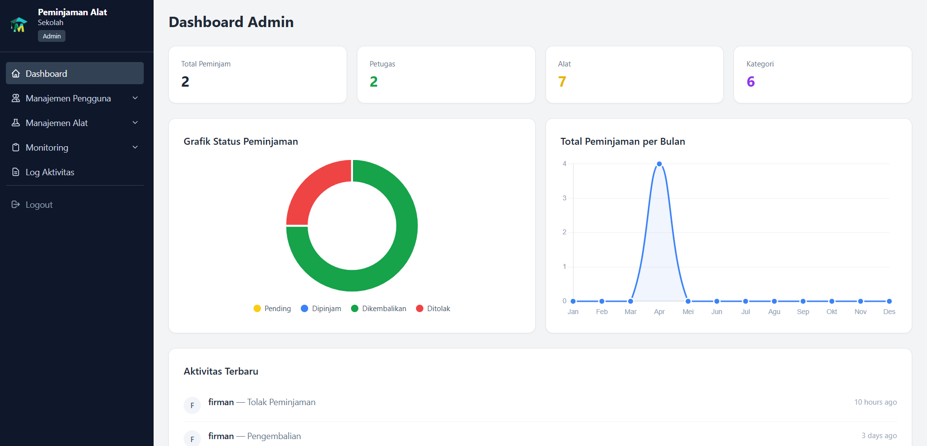
Dashboard - Admin

Deskripsi
Halaman Dashboard Admin merupakan halaman utama yang ditampilkan setelah admin berhasil login. Halaman ini berfungsi untuk menampilkan ringkasan data serta informasi penting terkait sistem peminjaman alat sekolah secara keseluruhan.

Penjelasan Fitur

1. Sidebar Navigasi
Sidebar digunakan untuk mengakses berbagai menu dalam sistem, antara lain:
- Dashboard → Menampilkan halaman utama
- Manajemen Pengguna → Mengelola data pengguna
- Manajemen Alat → Mengelola data alat dan kategori
- Monitoring → Melihat data peminjaman dan pengembalian
- Log Aktivitas → Menampilkan riwayat aktivitas pengguna
- Logout → Keluar dari sistem

2. Informasi Ringkasan (Card Statistik)
Menampilkan data singkat dalam bentuk kartu, meliputi:
- Total Peminjam → Jumlah seluruh pengguna peminjam
- Petugas → Jumlah akun petugas
- Alat → Jumlah alat yang tersedia
- Kategori → Jumlah kategori alat

3. Grafik Status Peminjaman (Diagram Donut)
Menampilkan perbandingan status peminjaman dalam bentuk diagram lingkaran, terdiri dari:
- Pending → Peminjaman yang belum diproses
- Dipinjam → Alat sedang digunakan
- Dikembalikan → Peminjaman yang sudah selesai
- Ditolak → Peminjaman yang tidak disetujui
Grafik ini membantu admin dalam memantau kondisi peminjaman secara cepat.

4. Grafik Peminjaman per Bulan (Diagram Garis)
Menampilkan jumlah peminjaman setiap bulan dalam bentuk grafik garis.
Fungsi grafik ini adalah untuk melihat tren peminjaman alat dari waktu ke waktu.

5. Aktivitas Terbaru
Menampilkan riwayat aktivitas terakhir pengguna dalam sistem, seperti:
- Login pengguna
- Melakukan peminjaman
- Mengelola data
Informasi yang ditampilkan meliputi:
- Nama pengguna
- Jenis aktivitas
- Waktu kejadian

Cara Penggunaan
- Setelah login, admin akan langsung masuk ke halaman dashboard
- Gunakan sidebar untuk berpindah menu
- Lihat ringkasan data pada bagian atas dashboard
- Gunakan grafik untuk menganalisis data peminjaman
- Periksa aktivitas terbaru untuk memantau penggunaan sistem
- Klik tombol Logout untuk keluar dari sistem
Kelola data pengguna – admin
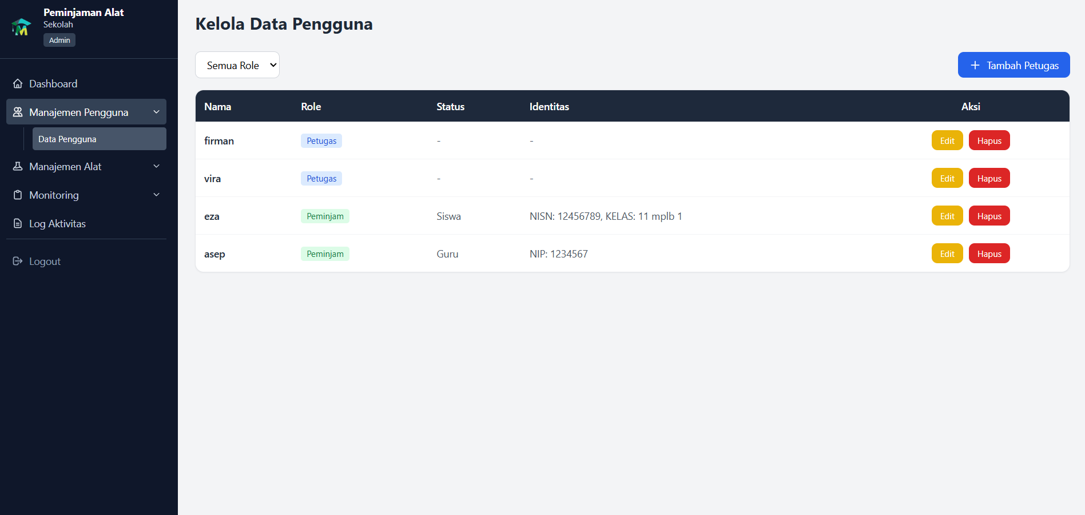
Kelola Data Pengguna - Admin

Deskripsi
Halaman Kelola Data Pengguna digunakan oleh admin untuk mengelola seluruh data pengguna dalam sistem, baik itu peminjam maupun petugas. Pada halaman ini admin dapat melihat, menambah, mengedit, dan menghapus data pengguna.

Penjelasan Fitur

1. Filter Role
Digunakan untuk menampilkan data pengguna berdasarkan jenis role:
- Semua Role → Menampilkan seluruh pengguna
- Petugas → Menampilkan hanya data petugas
- Peminjam → Menampilkan data siswa dan guru

2. Tombol Tambah Petugas
Digunakan untuk menambahkan akun petugas baru.
Saat tombol diklik, akan muncul form input data petugas.

3. Tabel Data Pengguna
Menampilkan daftar pengguna dalam bentuk tabel dengan informasi:
- Nama → Nama pengguna
- Role → Jenis pengguna (Admin, Petugas, Peminjam)
- Status → Status pengguna (Siswa atau Guru)
- Identitas →
  - Siswa → NISN dan Kelas
  - Guru → NIP
- Aksi → Tombol untuk mengedit atau menghapus data

4. Tombol Edit
Digunakan untuk mengubah data pengguna.
Ketika diklik, akan muncul form edit (modal) yang berisi:
- Nama
- Password baru (opsional)
- Status (Siswa/Guru)
- NISN & Kelas (jika siswa)
- NIP (jika guru)

5. Tombol Hapus
Digunakan untuk menghapus data pengguna dari sistem.
Sistem akan menampilkan konfirmasi sebelum data dihapus.

6. Modal Tambah Petugas
Form yang digunakan untuk menambahkan akun petugas, terdiri dari:
- Nama
- Email
- Password
- Role (Petugas)

7. Notifikasi
Menampilkan pesan berhasil ketika data berhasil ditambahkan, diubah, atau dihapus.

Cara Penggunaan

Menambahkan Petugas
- Klik tombol Tambah Petugas
- Isi data yang diperlukan (nama, email, password)
- Pilih role sebagai Petugas
- Klik tombol Simpan

Mengedit Pengguna
- Klik tombol Edit pada data pengguna
- Ubah data yang diperlukan
- Klik tombol Simpan

Menghapus Pengguna
- Klik tombol Hapus
- Klik konfirmasi penghapusan
- Data akan terhapus dari sistem

Menggunakan Filter
- Pilih role pada dropdown filter
- Data akan otomatis disaring sesuai pilihan

Kelola alat & kategori – admin
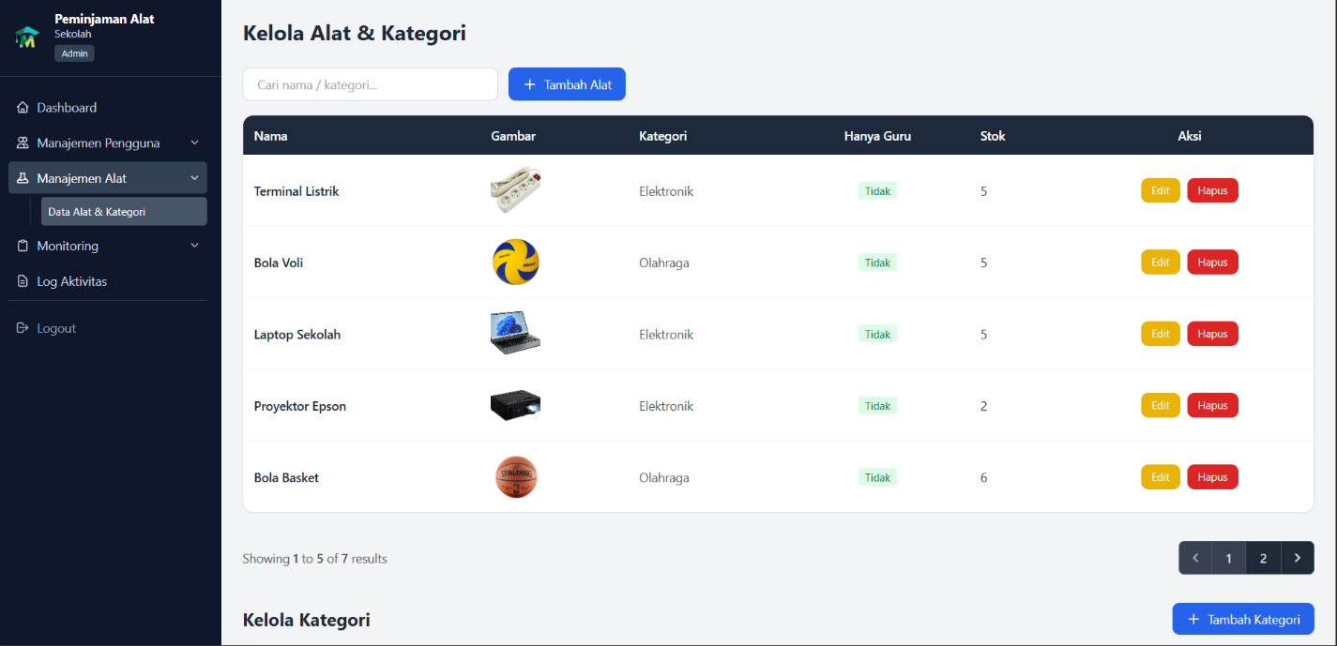
Kelola Alat & Kategori - Admin
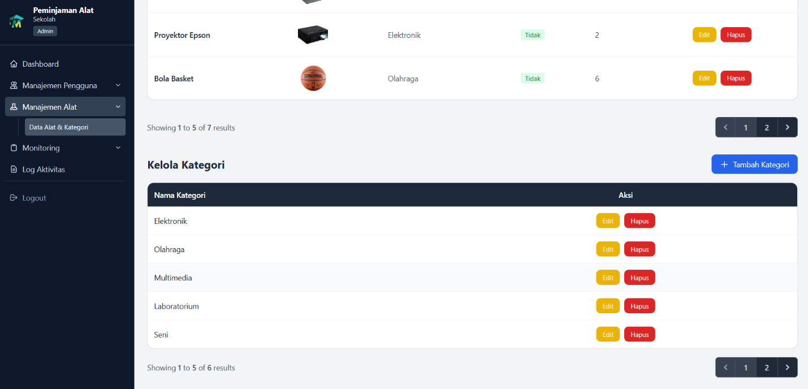
Kelola Alat & Kategori - Admin

Deskripsi
Halaman Kelola Alat & Kategori digunakan oleh admin untuk mengelola seluruh data alat yang tersedia dalam sistem serta mengatur kategori alat. Pada halaman ini admin dapat menambah, melihat, mengedit, dan menghapus data alat maupun kategori.

Penjelasan Fitur

1. Kolom Pencarian
Digunakan untuk mencari data alat berdasarkan nama alat atau kategori.
Data pada tabel akan otomatis terfilter sesuai kata kunci yang dimasukkan.

2. Tombol Tambah Alat
Digunakan untuk menambahkan data alat baru.
Saat tombol diklik, akan muncul form input data alat.

3. Tabel Data Alat
Menampilkan daftar alat dalam bentuk tabel dengan informasi:
- Nama → Nama alat
- Gambar → Foto alat (jika tersedia)
- Kategori → Jenis kategori alat
- Hanya Guru → Menunjukkan apakah alat hanya bisa dipinjam oleh guru
- Stok → Jumlah alat yang tersedia
- Aksi → Tombol untuk mengedit atau menghapus data

4. Tombol Edit Alat
Digunakan untuk mengubah data alat.
Ketika diklik, akan muncul form edit (modal) yang berisi:
- Nama alat
- Kategori
- Ganti gambar (opsional)
- Stok
- Opsi “Hanya untuk Guru”

5. Tombol Hapus Alat
Digunakan untuk menghapus data alat dari sistem.
Sistem akan menampilkan konfirmasi sebelum data dihapus.

6. Modal Tambah Alat
Form yang digunakan untuk menambahkan alat baru, terdiri dari:
- Nama alat
- Kategori
- Gambar (opsional)
- Deskripsi
- Stok
- Opsi “Hanya untuk Guru”

7. Bagian Kelola Kategori
Digunakan untuk mengatur kategori alat dalam sistem.

Fitur yang tersedia:
- Tambah Kategori → Menambahkan kategori baru
- Edit Kategori → Mengubah nama kategori
- Hapus Kategori → Menghapus kategori

8. Tabel Data Kategori
Menampilkan daftar kategori dengan informasi:
- Nama Kategori
- Aksi (Edit dan Hapus)

9. Notifikasi
Menampilkan pesan:
- Berhasil menambahkan data
- Berhasil mengedit data
- Berhasil menghapus data
- Pesan error jika terjadi kesalahan

Cara Penggunaan

Menambahkan Alat
- Klik tombol Tambah Alat
- Isi data alat yang diperlukan
- Klik tombol Simpan

Mengedit Alat
- Klik tombol Edit pada data alat
- Ubah data yang diperlukan
- Klik tombol Update

Menghapus Alat
- Klik tombol Hapus
- Klik konfirmasi penghapusan
- Data akan terhapus dari sistem

Mencari Alat
- Ketik nama alat atau kategori pada kolom pencarian
- Data akan otomatis difilter sesuai input

Menambahkan Kategori
- Klik tombol Tambah Kategori
- Isi nama kategori
- Klik tombol Simpan

Mengedit Kategori
- Klik tombol Edit pada kategori
- Ubah nama kategori
- Klik tombol Update

Menghapus Kategori
- Klik tombol Hapus
- Klik konfirmasi penghapusan
- Kategori akan terhapus dari sistem

Monitoring peminjaman & pengembalian - admin
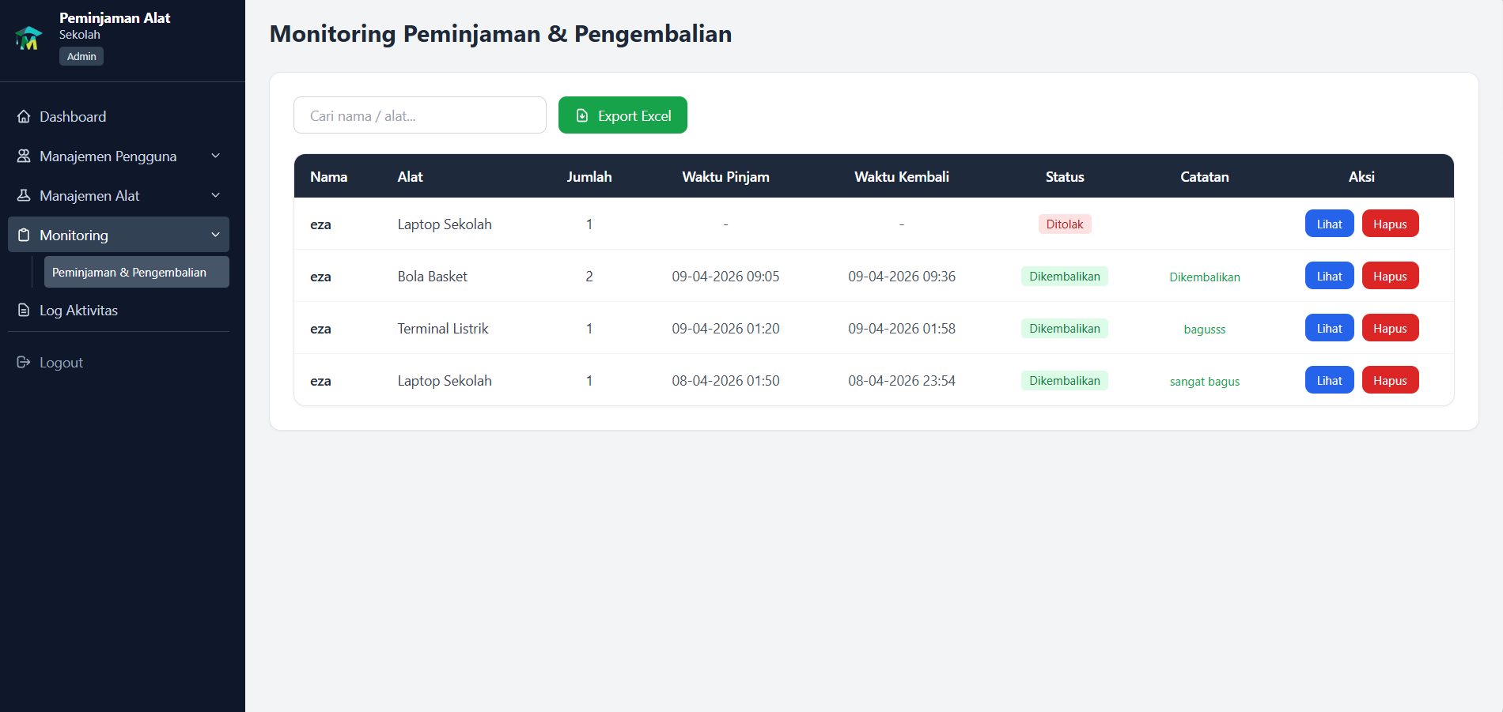
Monitoring Peminjaman & Pengembalian

Deskripsi
Halaman Monitoring Peminjaman & Pengembalian digunakan oleh admin untuk memantau seluruh aktivitas peminjaman alat yang dilakukan oleh pengguna. Pada halaman ini admin dapat melihat data peminjaman, status peminjaman, detail peminjam, serta menghapus data jika diperlukan.

Penjelasan Fitur

1. Kolom Pencarian
Digunakan untuk mencari data peminjaman berdasarkan nama peminjam atau nama alat.
Data pada tabel akan otomatis terfilter sesuai kata kunci yang dimasukkan.

2. Tombol Export Excel
Digunakan untuk mengunduh data peminjaman dalam bentuk file Excel.
Data yang diekspor berisi seluruh informasi peminjaman yang tersedia pada sistem.

3. Tabel Data Peminjaman
Menampilkan daftar peminjaman dalam bentuk tabel dengan informasi:
- Nama → Nama peminjam
- Alat → Nama alat yang dipinjam
- Jumlah → Jumlah alat yang dipinjam
- Waktu Pinjam → Tanggal dan waktu peminjaman
- Waktu Kembali → Tanggal dan waktu pengembalian
- Status → Status peminjaman
- Catatan → Keterangan tambahan (penolakan atau pengembalian)
- Aksi → Tombol untuk melihat detail atau menghapus data

4. Status Peminjaman
Status peminjaman ditampilkan dengan keterangan:
- Pending → Menunggu persetujuan
- Dipinjam → Peminjaman telah disetujui
- Ditolak → Peminjaman ditolak oleh admin
- Dikembalikan → Alat telah dikembalikan

5. Tombol Lihat Detail
Digunakan untuk melihat informasi lengkap data peminjam.
Ketika diklik, akan muncul modal yang menampilkan:
- Nama peminjam
- Status (Siswa/Guru)
- NISN dan Kelas (jika siswa)
- NIP (jika guru)

6. Tombol Hapus
Digunakan untuk menghapus data peminjaman dari sistem.
Sistem akan menampilkan konfirmasi sebelum data dihapus.

7. Modal Detail Peminjam
Menampilkan informasi lengkap identitas peminjam dalam bentuk pop-up (modal), sehingga admin dapat melihat detail tanpa berpindah halaman.

Cara Penggunaan

Melihat Data Peminjaman
- Buka halaman Monitoring
- Data peminjaman akan langsung ditampilkan dalam tabel

Mencari Data
- Ketik nama peminjam atau alat pada kolom pencarian
- Data akan otomatis difilter sesuai input

Melihat Detail Peminjam
- Klik tombol Lihat pada data peminjaman
- Informasi detail peminjam akan muncul
- Klik tombol Tutup untuk menutup

Menghapus Data
- Klik tombol Hapus
- Klik konfirmasi penghapusan
- Data akan terhapus dari sistem

Export Data
- Klik tombol Export Excel
- File akan otomatis terunduh

Log aktivitas – admin
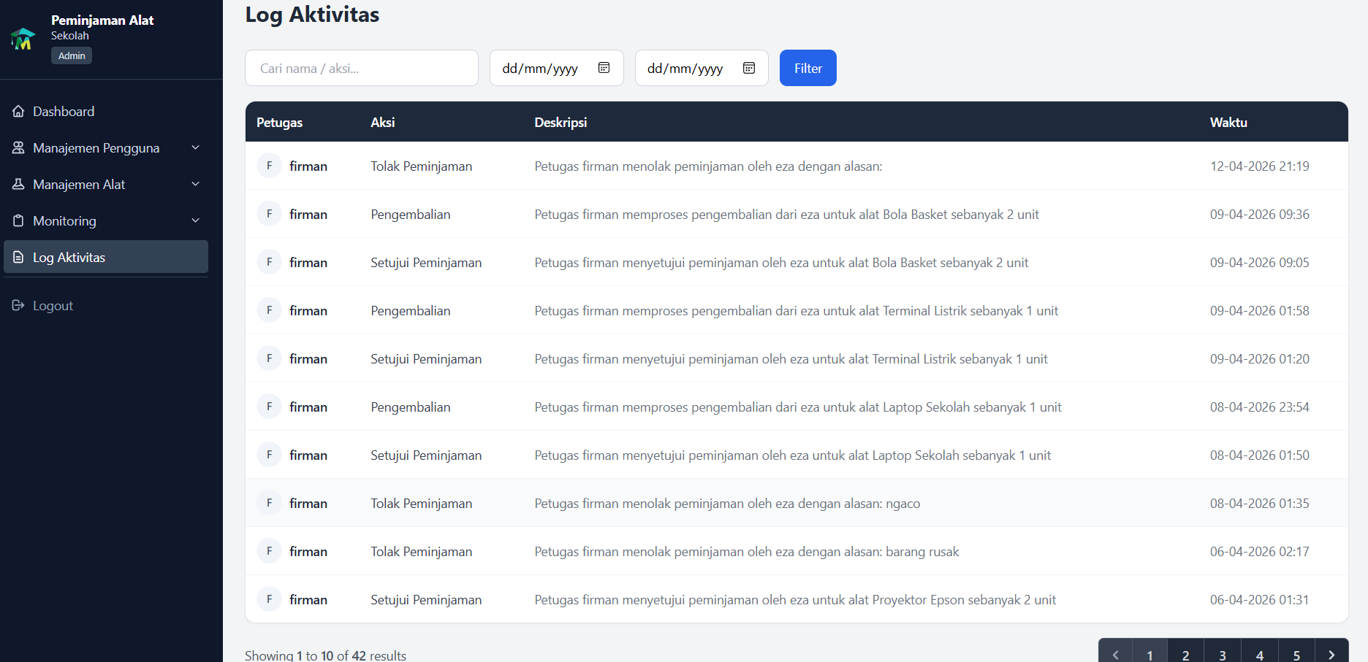
Log Aktivitas - Admin

Deskripsi
Halaman Log Aktivitas digunakan oleh admin untuk memantau seluruh aktivitas yang terjadi di dalam sistem. Halaman ini mencatat setiap tindakan yang dilakukan oleh pengguna (terutama petugas/admin), seperti menambah, mengedit, atau menghapus data.
Dengan adanya halaman ini, admin dapat melakukan audit dan memastikan semua aktivitas sistem tercatat dengan baik.

Penjelasan Fitur

1. Pencarian Data
Digunakan untuk mencari data log berdasarkan kata kunci.
Pencarian dapat dilakukan berdasarkan:
- Nama petugas
- Aksi yang dilakukan
- Deskripsi aktivitas

2. Filter Tanggal
Digunakan untuk menyaring data log berdasarkan rentang waktu tertentu.
Terdiri dari:
- Tanggal Awal (From) → Menentukan batas awal data
- Tanggal Akhir (To) → Menentukan batas akhir data
- Tombol Filter → Untuk menampilkan data sesuai rentang tanggal

3. Tabel Log Aktivitas
Menampilkan daftar aktivitas dalam bentuk tabel dengan informasi:
- Petugas → Nama pengguna yang melakukan aktivitas
- Aksi → Jenis tindakan (misalnya: tambah, edit, hapus)
- Deskripsi → Penjelasan detail dari aktivitas
- Waktu → Tanggal dan jam aktivitas dilakukan

4. Avatar Petugas
Menampilkan inisial nama pengguna dalam bentuk lingkaran kecil sebagai identitas visual.

5. Pagination (Halaman)
Digunakan untuk membagi data log menjadi beberapa halaman agar lebih mudah dibaca jika data banyak.

6. Notifikasi Data Kosong
Jika tidak ada data log, sistem akan menampilkan pesan:
“Tidak ada log aktivitas”

Cara Penggunaan

Mencari Data Log
- Ketik kata kunci pada kolom pencarian
- Data akan otomatis terfilter sesuai input

Menggunakan Filter Tanggal
- Pilih tanggal awal pada kolom From
- Pilih tanggal akhir pada kolom To
- Klik tombol Filter
- Data log akan ditampilkan sesuai rentang tanggal

Membaca Log Aktivitas
- Lihat kolom Petugas untuk mengetahui siapa yang melakukan aksi
- Lihat kolom Aksi untuk mengetahui jenis tindakan
- Lihat kolom Deskripsi untuk detail aktivitas
- Lihat kolom Waktu untuk mengetahui kapan aktivitas terjadi

PETUGAS
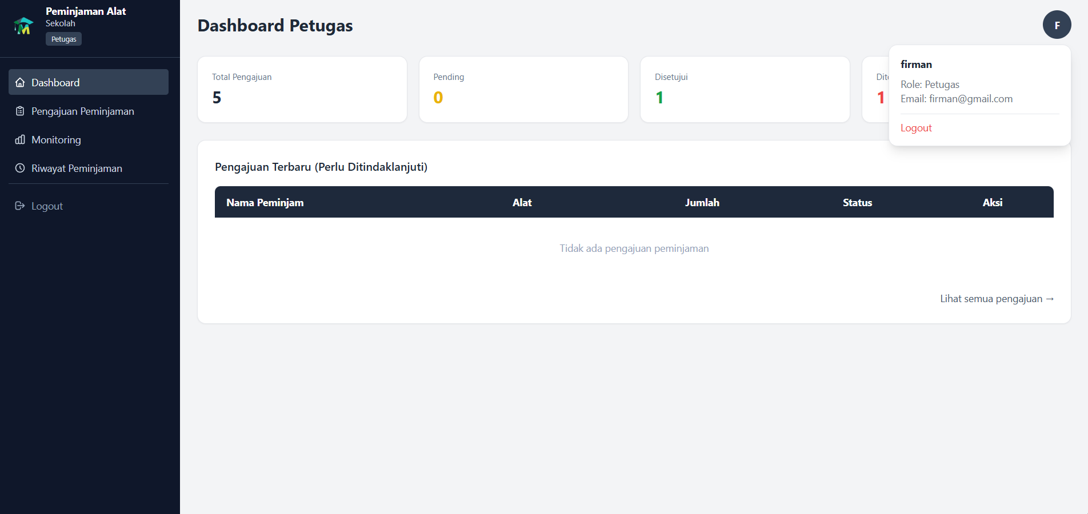
Dashboard - Petugas
Dashboard – petugas

Deskripsi
Halaman Dashboard Petugas merupakan halaman utama yang digunakan oleh petugas untuk memantau dan mengelola pengajuan peminjaman alat. Pada halaman ini ditampilkan ringkasan data pengajuan serta daftar pengajuan terbaru yang perlu ditindaklanjuti.

Penjelasan Fitur
1. Sidebar Navigasi
Digunakan untuk berpindah antar halaman pada sistem, terdiri dari:
- Dashboard → Halaman utama petugas
- Pengajuan Peminjaman → Menampilkan semua data pengajuan
- Monitoring → Memantau status peminjaman
- Riwayat Peminjaman → Menampilkan riwayat transaksi
- Logout → Keluar dari sistem
2. Profil Pengguna (Kanan Atas)
Menampilkan informasi akun yang sedang login:
- Nama pengguna
- Role (Petugas)
- Email
- Tombol Logout
3. Statistik Pengajuan (Cards)
Menampilkan ringkasan data peminjaman:
- Total Pengajuan → Jumlah seluruh pengajuan
- Pending → Pengajuan yang belum diproses
- Disetujui → Pengajuan yang sudah diterima
- Ditolak → Pengajuan yang ditolak
4. Tabel Pengajuan Terbaru
Menampilkan daftar pengajuan yang perlu ditindaklanjuti dengan informasi:
- Nama Peminjam
- Alat yang dipinjam
- Jumlah alat
- Status (default: Pending)
- Aksi (Lihat, Setujui, Tolak)
5. Tombol Lihat
Digunakan untuk melihat detail identitas peminjam.
Saat diklik akan muncul modal yang berisi:
- Nama
- Status (Siswa/Guru)
- NISN & Kelas (jika siswa)
- NIP (jika guru)
6. Tombol Setujui
Digunakan untuk menyetujui pengajuan peminjaman.
Setelah diklik:
- Status berubah menjadi Disetujui
- Tombol aksi akan hilang
7. Tombol Tolak
Digunakan untuk menolak pengajuan peminjaman.
Setelah diklik:
- Akan muncul konfirmasi
- Status berubah menjadi Ditolak
- Tombol aksi akan hilang
8. Link “Lihat semua pengajuan”
Digunakan untuk menuju ke halaman daftar seluruh pengajuan peminjaman.

Cara Penggunaan
Melihat Detail Peminjam
- Klik tombol Lihat pada data pengajuan
- Informasi peminjam akan muncul dalam bentuk popup (modal)
Menyetujui Pengajuan
- Klik tombol Setujui
- Status akan berubah menjadi Disetujui
- Data tidak dapat diubah lagi
Menolak Pengajuan
- Klik tombol Tolak
- Klik konfirmasi penolakan
- Status akan berubah menjadi Ditolak
Melihat Semua Data Pengajuan
- Klik link “Lihat semua pengajuan”
- Sistem akan menampilkan seluruh data peminjaman

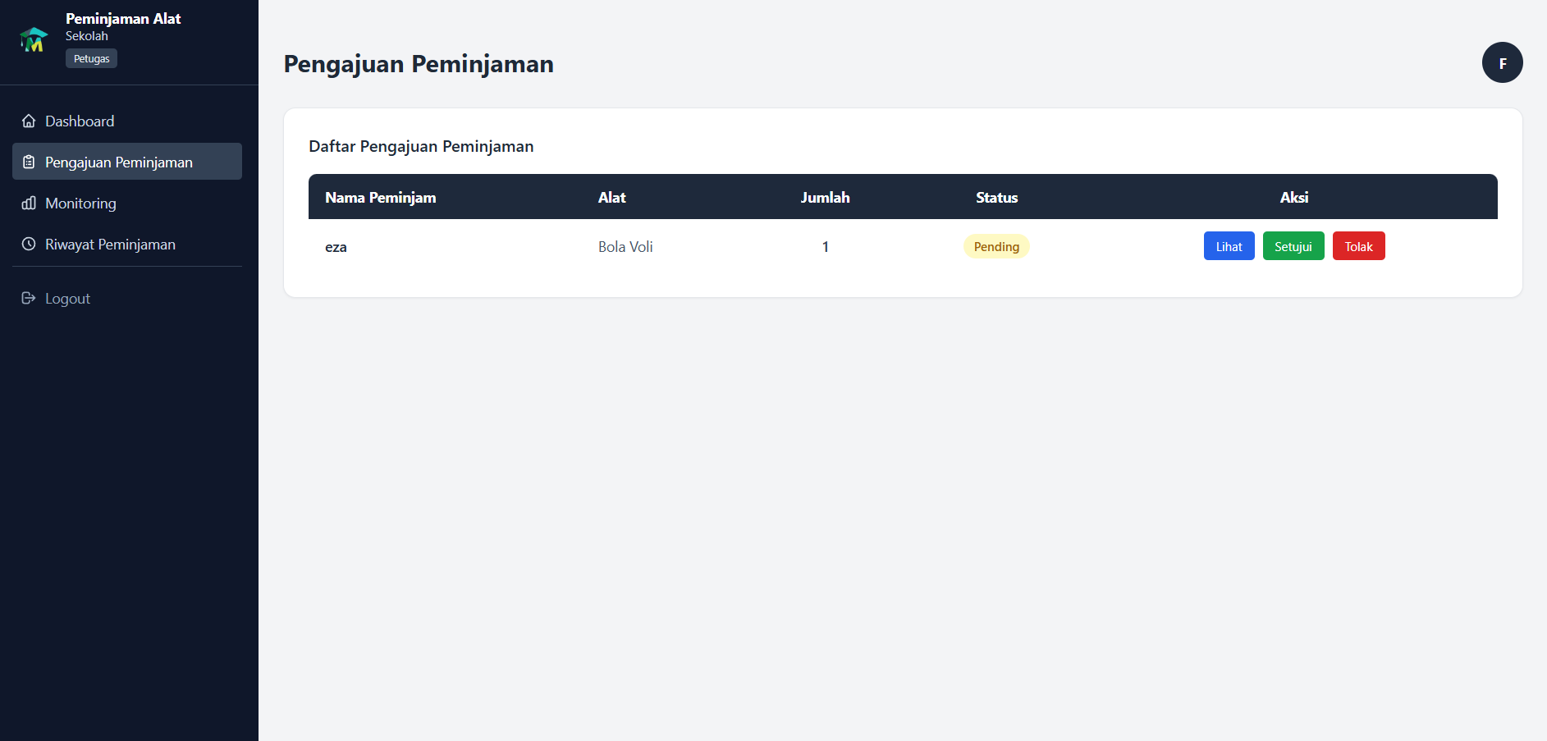
Pengajuan Peminjaman – Petugas
Pengajuan peminjaman – petugas

Deskripsi
Halaman Pengajuan Peminjaman digunakan oleh petugas untuk mengelola seluruh pengajuan peminjaman alat yang diajukan oleh pengguna. Pada halaman ini petugas dapat melihat daftar pengajuan, mengecek detail peminjam, serta menyetujui atau menolak pengajuan.

Penjelasan Fitur
1. Sidebar Navigasi
Digunakan untuk berpindah antar halaman:
- Dashboard
- Pengajuan Peminjaman (halaman aktif)
- Monitoring
- Riwayat Peminjaman
- Logout
2. Profil Pengguna (Kanan Atas)
Menampilkan informasi akun yang sedang login:
- Nama
- Role / Status
- Email / Identitas (NISN / NIP)
- Tombol Logout
3. Tabel Pengajuan Peminjaman
Menampilkan daftar seluruh pengajuan dengan informasi:
- Nama Peminjam
- Nama Alat
- Jumlah
- Status (default: Pending)
- Aksi
Tambahan:
- Label (Update) → Menandakan pengajuan merupakan perubahan dari pengajuan sebelumnya
4. Tombol Lihat
Digunakan untuk melihat detail identitas peminjam.
Saat diklik akan muncul modal berisi:
- Nama
- Status (Siswa / Guru)
- NISN & Kelas (jika siswa)
- NIP (jika guru)
5. Tombol Setujui
Digunakan untuk menyetujui pengajuan.
Setelah diklik:
- Status berubah menjadi Disetujui
- Tombol aksi akan hilang
6. Tombol Tolak
Digunakan untuk menolak pengajuan.
Saat diklik:
- Sistem akan meminta alasan penolakan
- Status berubah menjadi Ditolak
- Alasan penolakan akan ditampilkan di tabel
- Tombol aksi akan hilang
7. Modal Detail Peminjam
Popup yang muncul saat tombol Lihat diklik, berfungsi untuk menampilkan data lengkap peminjam.

Cara Penggunaan
Melihat Detail Peminjam
- Klik tombol Lihat
- Informasi peminjam akan muncul dalam popup
Menyetujui Pengajuan
- Klik tombol Setujui
- Status akan berubah menjadi Disetujui
- Data tidak dapat diproses ulang
Menolak Pengajuan
- Klik tombol Tolak
- Masukkan alasan penolakan
- Klik OK
- Status akan berubah menjadi Ditolak dan alasan ditampilkan
Memeriksa Pengajuan Update
- Perhatikan label (Update) pada nama alat
- Ini menandakan pengajuan merupakan perubahan dari data sebelumnya

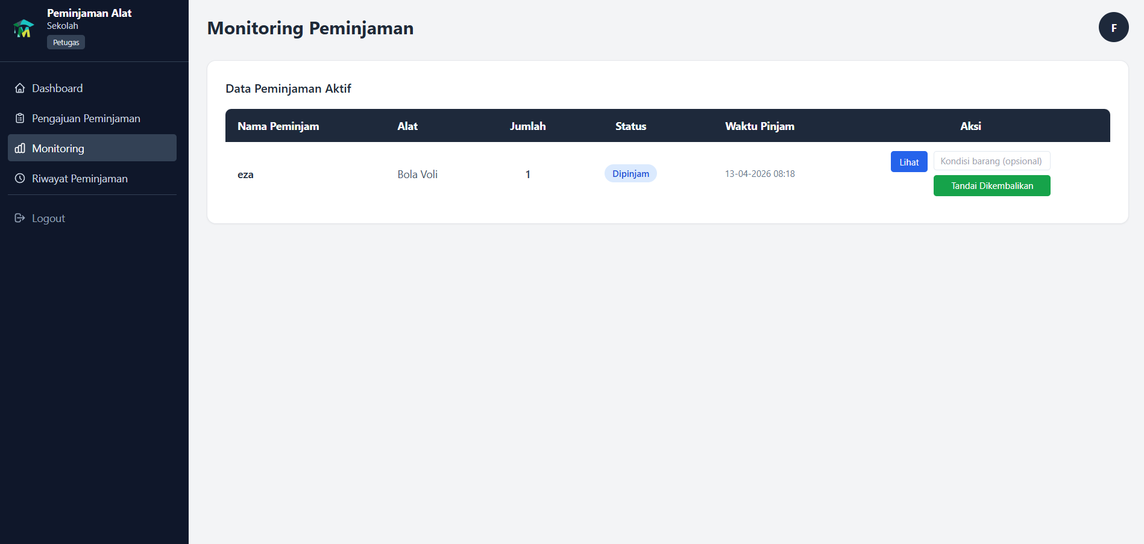
Monitoring Pminjaman - Petugas
Monitoring peminjaman – perugas

Deskripsi
Halaman Monitoring Peminjaman digunakan oleh petugas untuk memantau seluruh peminjaman alat yang sedang berlangsung serta mengelola proses pengembalian. Pada halaman ini petugas dapat melihat data peminjaman aktif, mengecek detail peminjam, dan menandai bahwa alat telah dikembalikan.

Penjelasan Fitur

1. Sidebar Navigasi
Digunakan untuk berpindah antar halaman:
- Dashboard
- Pengajuan Peminjaman
- Monitoring (halaman aktif)
- Riwayat Peminjaman
- Logout

2. Profil Pengguna (Kanan Atas)
Menampilkan informasi akun yang sedang login:
- Nama
- Role / Status
- Email / Identitas (NISN / NIP)
- Tombol Logout

3. Tabel Monitoring Peminjaman
Menampilkan daftar peminjaman yang sedang aktif dengan informasi:
- Nama Peminjam
- Nama Alat
- Jumlah
- Status (Dipinjam)
- Waktu Pinjam
- Aksi

4. Tombol Lihat
Digunakan untuk melihat detail identitas peminjam.
Saat diklik akan muncul modal berisi:
- Nama
- Status (Siswa / Guru)
- NISN & Kelas (jika siswa)
- NIP (jika guru)

5. Form Pengembalian (Tandai Dikembalikan)
Digunakan untuk menyelesaikan proses peminjaman.
Terdiri dari:
- Input catatan kondisi barang (opsional)
- Tombol "Tandai Dikembalikan"
Fungsi:
- Mengubah status peminjaman menjadi selesai
- Menyimpan catatan kondisi barang

6. Status Peminjaman
Menunjukkan bahwa alat sedang dalam kondisi Dipinjam dan belum dikembalikan.

7. Modal Detail Peminjam
Popup yang muncul saat tombol Lihat diklik, berfungsi untuk menampilkan data lengkap peminjam.

Cara Penggunaan

Melihat Detail Peminjam
- Klik tombol Lihat
- Informasi peminjam akan muncul dalam popup

Melakukan Pengembalian
- Isi kolom catatan (opsional, misalnya kondisi barang)
- Klik tombol Tandai Dikembalikan
- Data peminjaman akan diproses sebagai selesai

Memantau Peminjaman Aktif
- Lihat tabel monitoring
- Pastikan semua peminjaman diproses tepat waktu

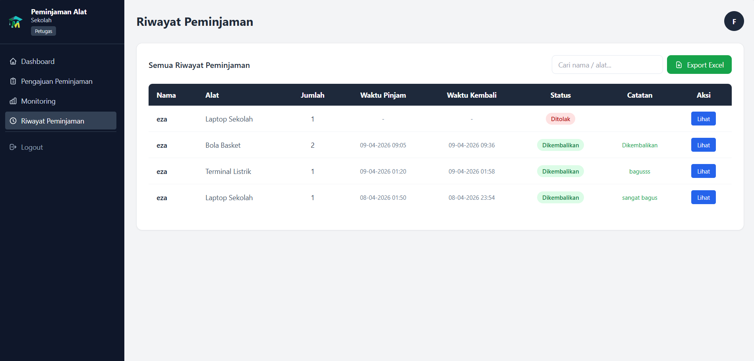
Riwayat Peminjaman - Petugas
Riwayat peminjaman – petugas

Deskripsi
Halaman Riwayat Peminjaman digunakan oleh petugas untuk melihat seluruh data riwayat peminjaman alat, baik yang sudah dikembalikan, ditolak, maupun yang masih dalam proses. Halaman ini juga menyediakan fitur pencarian dan export data untuk mempermudah pengelolaan laporan.

Penjelasan Fitur

1. Sidebar Navigasi
Digunakan untuk berpindah antar halaman:
- Dashboard
- Pengajuan Peminjaman
- Monitoring
- Riwayat Peminjaman (halaman aktif)
- Logout

2. Profil Pengguna (Kanan Atas)
Menampilkan informasi akun yang sedang login:
- Nama
- Role / Status
- Email / Identitas (NISN / NIP)
- Tombol Logout

3. Pencarian Data (Search)
Digunakan untuk mencari data riwayat berdasarkan:
- Nama peminjam
- Nama alat
Data pada tabel akan otomatis difilter sesuai input pencarian.

4. Tombol Export Excel
Digunakan untuk mengunduh seluruh data riwayat peminjaman dalam bentuk file Excel.

5. Tabel Riwayat Peminjaman
Menampilkan seluruh data riwayat dengan informasi:
- Nama Peminjam
- Nama Alat
- Jumlah
- Waktu Pinjam
- Waktu Kembali
- Status
- Catatan
- Aksi

6. Status Peminjaman
Menampilkan kondisi akhir dari peminjaman:
- Dikembalikan → jika alat sudah dikembalikan
- Ditolak → jika pengajuan ditolak
- Diproses → jika masih dalam proses

7. Kolom Catatan
Menampilkan informasi tambahan berdasarkan status:
- Catatan penolakan (jika ditolak)
- Catatan kondisi barang (jika dikembalikan)
- Tanda "-" jika tidak ada catatan

8. Tombol Lihat
Digunakan untuk melihat detail identitas peminjam.
Saat diklik akan muncul modal berisi:
- Nama
- Status (Siswa / Guru)
- NISN & Kelas (jika siswa)
- NIP (jika guru)

9. Modal Detail Peminjam
Popup yang muncul saat tombol Lihat diklik, berfungsi untuk menampilkan data lengkap peminjam.

Cara Penggunaan

Mencari Data Riwayat
- Ketik nama peminjam atau alat pada kolom pencarian
- Tabel akan otomatis menampilkan data yang sesuai

Melihat Detail Peminjam
- Klik tombol Lihat
- Informasi peminjam akan muncul dalam popup

Export Data
- Klik tombol Export Excel
- File riwayat peminjaman akan terunduh secara otomatis

Memahami Status Peminjaman
- Periksa kolom Status untuk mengetahui kondisi peminjaman
- Lihat kolom Catatan untuk informasi tambahan

PEMINJAM / USER
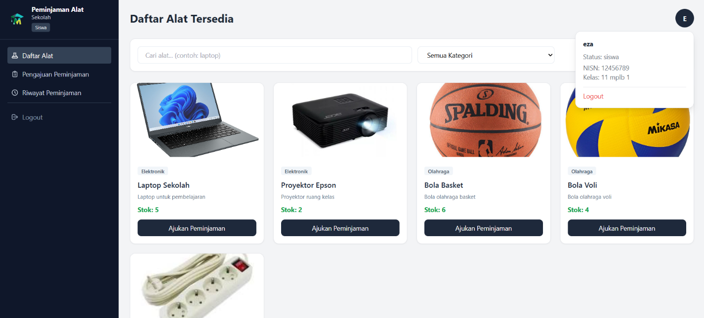
Daftar Alat - Peminjam
Daftar alat – peminjam

Deskripsi
Halaman Daftar Alat digunakan oleh pengguna (siswa atau guru) untuk melihat daftar alat yang tersedia dan mengajukan peminjaman. Pada halaman ini pengguna dapat mencari alat, memfilter berdasarkan kategori, serta langsung melakukan pengajuan peminjaman melalui form yang tersedia.

Penjelasan Fitur

1. Sidebar Navigasi
Digunakan untuk berpindah antar halaman:
- Daftar Alat (halaman aktif)
- Pengajuan Peminjaman
- Riwayat Peminjaman
- Logout

2. Profil Pengguna (Kanan Atas)
Menampilkan informasi akun yang sedang login:
- Nama
- Status (Siswa / Guru)
- NISN & Kelas (jika siswa)
- NIP (jika guru)
- Tombol Logout

3. Fitur Pencarian & Filter
Digunakan untuk mempermudah menemukan alat:
- Search (Cari alat) → berdasarkan nama alat
- Filter Kategori → berdasarkan kategori alat

4. Kartu (Card) Alat
Menampilkan informasi setiap alat dalam bentuk card:
- Gambar alat (jika tersedia)
- Nama kategori
- Nama alat
- Deskripsi alat
- Stok alat

5. Status Stok
Menunjukkan ketersediaan alat:
- Stok tersedia → tombol Ajukan Peminjaman aktif
- Stok habis → tombol nonaktif (tidak bisa diklik)

6. Tombol Ajukan Peminjaman
Digunakan untuk mengajukan peminjaman alat.
Saat diklik:
- Akan muncul modal form pengajuan
- Data alat akan otomatis terisi

7. Modal Form Pengajuan
Form yang digunakan untuk mengajukan peminjaman:
Berisi:
- Nama alat (otomatis)
- Nama peminjam (otomatis)
- Identitas:
  - NISN & Kelas (siswa)
  - NIP (guru)
- Jumlah pinjam
- Keperluan
Tombol:
- Kirim Pengajuan → mengirim data ke sistem
- Batal → menutup form

Cara Penggunaan

Mencari Alat
- Ketik nama alat di kolom pencarian
- Atau pilih kategori pada dropdown
- Daftar alat akan otomatis terfilter

Mengajukan Peminjaman
- Klik tombol Ajukan Peminjaman pada alat
- Isi:
  - Jumlah pinjam
  - Keperluan
- Klik Kirim Pengajuan
- Data akan dikirim ke petugas untuk diproses

Membatalkan Pengajuan
- Klik tombol Batal pada form
- Form akan tertutup tanpa menyimpan data

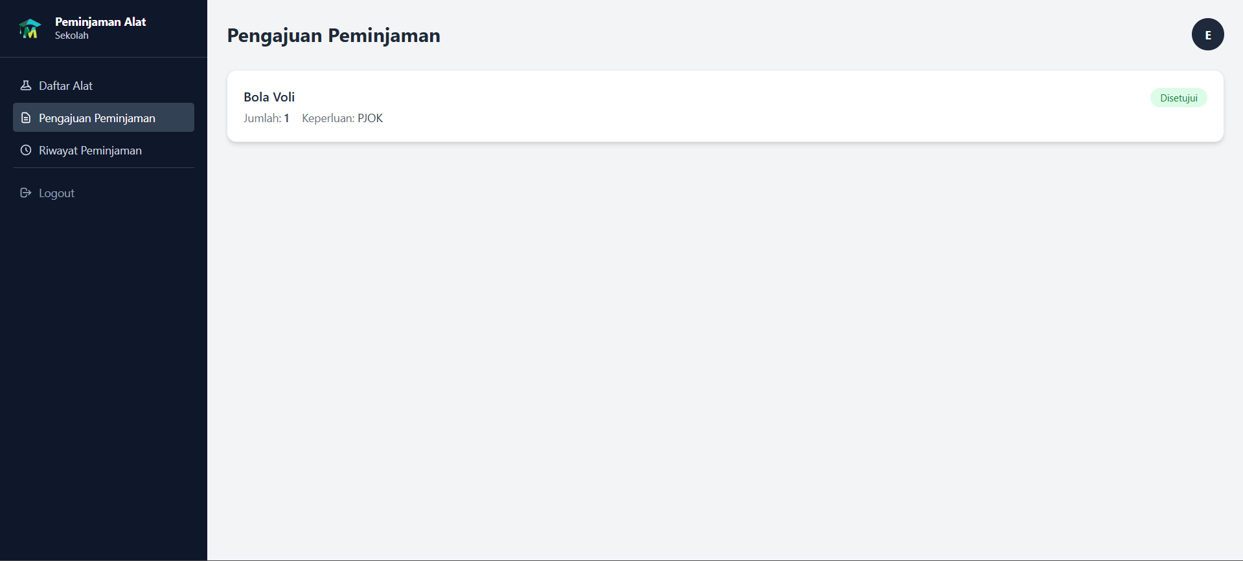
Pengajuan Peminjaman - Peminjam
Pengajuan peminajaman – peminjam

Deskripsi
Halaman Pengajuan Peminjaman digunakan oleh pengguna (siswa atau guru) untuk melihat daftar pengajuan peminjaman yang telah dibuat. Pada halaman ini pengguna dapat memantau status pengajuan, melihat detail pengajuan, serta mengetahui apakah pengajuan disetujui atau ditolak oleh petugas.

Penjelasan Fitur

1. Sidebar Navigasi
Digunakan untuk berpindah antar halaman:
- Daftar Alat
- Pengajuan Peminjaman (halaman aktif)
- Riwayat Peminjaman
- Logout

2. Profil Pengguna (Kanan Atas)
Menampilkan informasi akun yang sedang login:
- Nama
- Status (Siswa / Guru)
- NISN & Kelas (jika siswa)
- NIP (jika guru)
- Tombol Logout

3. Daftar Pengajuan
Menampilkan seluruh data pengajuan yang pernah dibuat oleh pengguna dalam bentuk card.
Informasi yang ditampilkan:
- Nama alat
- Jumlah pinjam
- Keperluan peminjaman

4. Status Pengajuan
Menampilkan kondisi dari setiap pengajuan:
- Pending → Pengajuan sedang menunggu persetujuan
- Disetujui → Pengajuan telah diterima oleh petugas
- Ditolak → Pengajuan ditolak oleh petugas
- Update Pending → Pengajuan perubahan sedang diproses

5. Alasan Penolakan
Jika pengajuan ditolak:
- Akan muncul alasan penolakan di bawah data pengajuan
- Ditampilkan dalam teks berwarna merah

6. Tampilan Kosong (Empty State)
Jika belum ada pengajuan:
- Akan muncul pesan: “Belum ada pengajuan peminjaman”
- Disertai ikon sebagai indikator visual

Cara Penggunaan

Melihat Status Pengajuan
- Masuk ke halaman Pengajuan Peminjaman
- Lihat daftar pengajuan yang tersedia
- Perhatikan label status pada setiap pengajuan

Memahami Status
- Jika Pending → tunggu persetujuan petugas
- Jika Disetujui → pengajuan berhasil dan bisa dilanjut ke peminjaman
- Jika Ditolak → cek alasan penolakan
- Jika Update Pending → perubahan data sedang diproses

Melihat Alasan Penolakan
- Cari pengajuan dengan status Ditolak
- Lihat bagian bawah card
- Alasan akan ditampilkan secara langsung

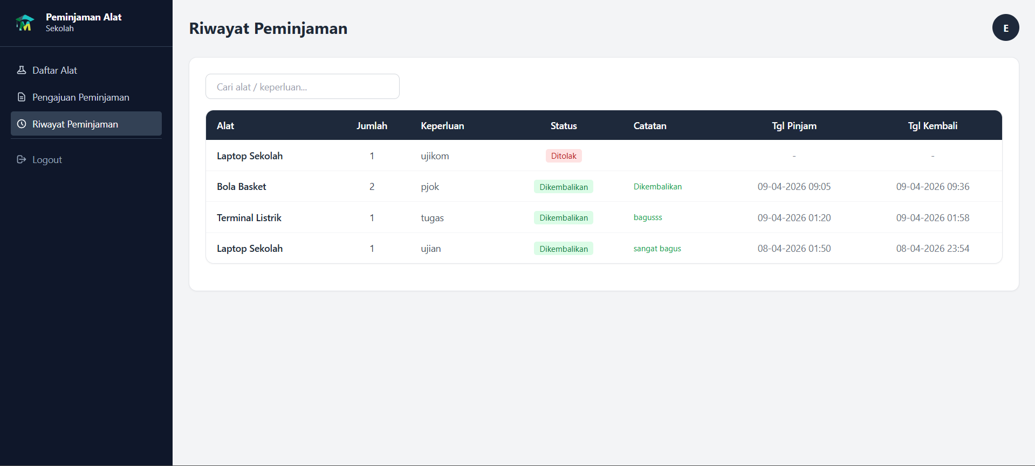
Riwayat Peminjaman - peminjam
Riwayat peminjaman – peminjam

Deskripsi
Halaman ini digunakan oleh peminjam untuk melihat riwayat peminjaman yang telah selesai atau ditolak.

Penjelasan Fitur

1. Sidebar Navigasi
- Daftar Alat
- Pengajuan Peminjaman
- Riwayat Peminjaman (aktif)
- Logout

2. Profil Pengguna
Menampilkan identitas pengguna.

3. Fitur Pencarian
Mencari berdasarkan:
- Nama alat
- Keperluan

4. Tabel Riwayat
Menampilkan:
- Nama alat
- Jumlah
- Keperluan
- Status
- Catatan
- Tanggal pinjam
- Tanggal kembali

5. Status
- Dikembalikan
- Ditolak

6. Catatan
- Alasan penolakan
- Catatan pengembalian

Cara Penggunaan

Melihat Riwayat
Scroll tabel untuk melihat data.

Mencari Data
Gunakan kolom pencarian.

